Trường THCS Đa Tốn vệ sinh khung cảnh sư phạm, phòng chống dịch viêm phổi cấp do virus Corona.

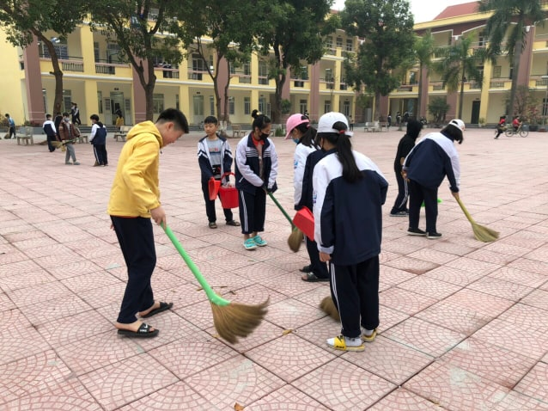
Theo thông tin từ Cục Y tế dự phòng (Bộ Y tế), bệnh viêm đường hô hấp cấp do chủng mới của vi rút Corona (nCoV) là bệnh truyền nhiễm cấp tính thuộc nhóm A phát hiện tại thành phố Vũ Hán (Trung Quốc) và lan rộng đến 26 quốc gia, vùng lãnh thổ với 12022 người mắc, 259 trường hợp tử vong (tại thời điểm 17 giờ 30p, ngày 01/02/2020).
Theo thông tin từ Cục Y tế dự phòng (Bộ Y tế), bệnh viêm đường hô hấp cấp do chủng mới của vi rút Corona (nCoV) là bệnh truyền nhiễm cấp tính thuộc nhóm A phát hiện tại thành phố Vũ Hán (Trung Quốc) và lan rộng đến 26 quốc gia, vùng lãnh thổ với 12002 người mắc, 259 trường hợp tử vong (tại thời điểm 17 giờ 30, ngày 01/02/2020).
Người mắc bệnh có triệu chứng viêm đường hô hấp cấp tính: sốt, khó thở, có trường hợp viêm phổi nặng, có thể gây suy hô hấp và nguy cơ tử vong, đặc biệt ở những người có bệnh lý mãn tính, bệnh nền.
Một số người nhiễm virút nCoV có thể có biểu hiện lâm sang nhẹ không rõ triệu chứng nên gây khó khăn cho việc phát hiện. Đến nay, bệnh chưa có thuốc điều trị đặc hiệu và vắcxin phòng bệnh.
Trước tình hình diễn biến phức tạp của dịch viêm phổi cấp do virus Corona trong những ngày đầu năm mới, trường THCS Đa Tốn đã thực hiện tổng vệ sinh khung cảnh sư phạm nhà trường, phòng chống dịch Corona.

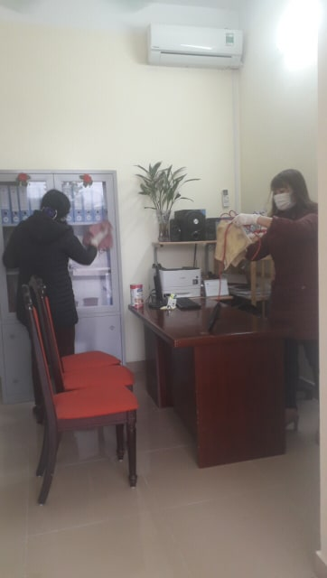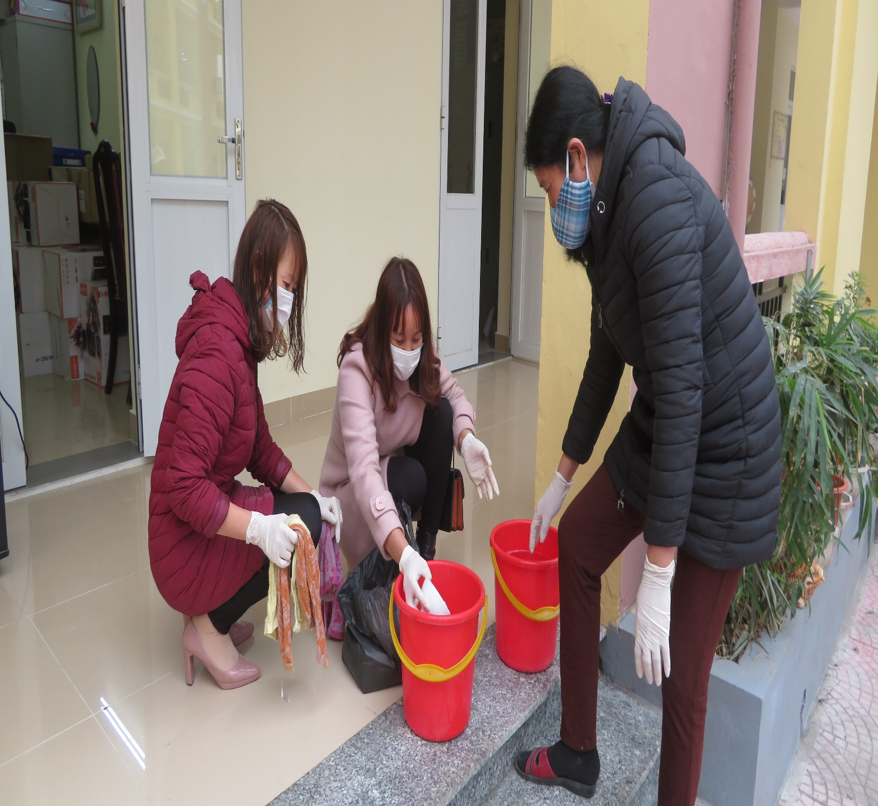

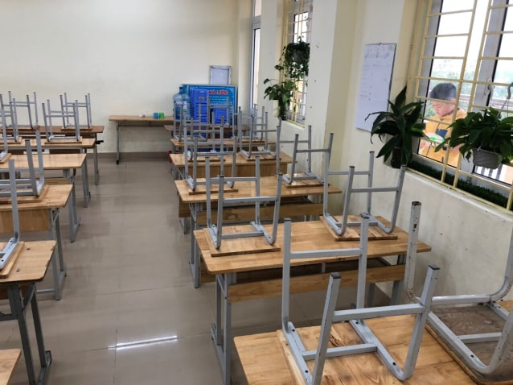
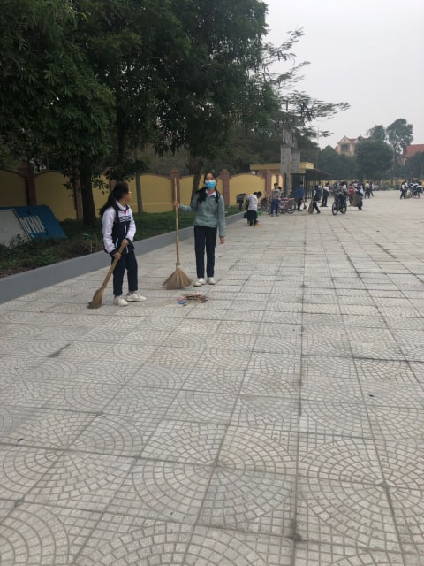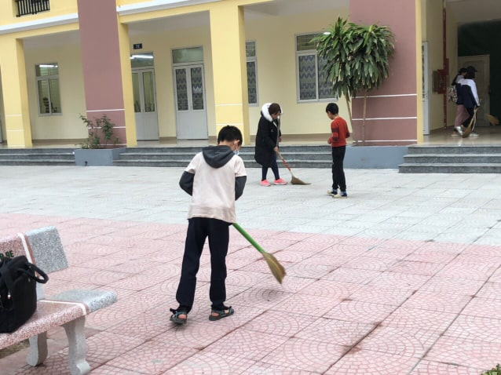
Mỗi học sinh là một chiến sĩ nhỏ trong phong trào phòng chống dịch.

